Муниципальное автономное дошкольное учреждение «Детский сад №58»

Воспитатель: Ширяева Н.К.

группа № 6

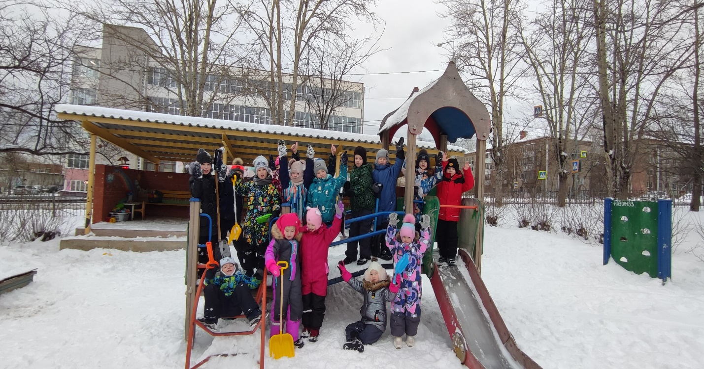**Фоторепортаж «Мы на прогулке»**

Группа лучше всех у нас, полюбуйтесь - ка на нас

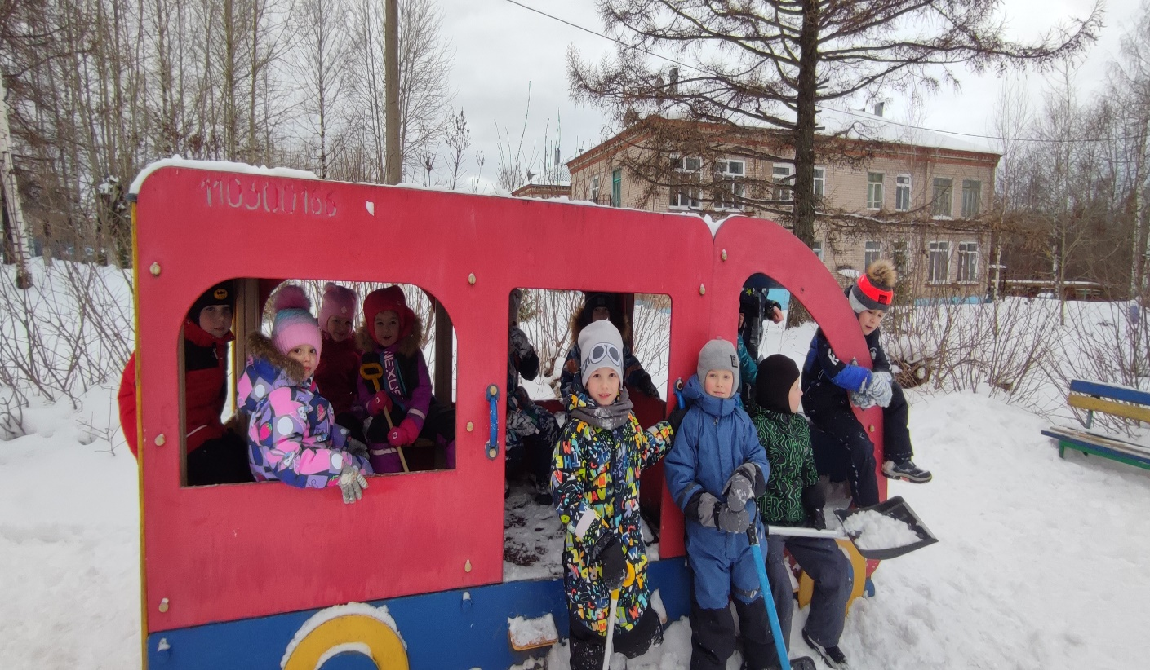Вместе с нами веселись и в автобус завались,

Мы ребята хоть куда, не откажем никогда,

лопаты в руки взяли и работать стали.

Нам ни снег, не стужа не страшны, потому что мы орлы

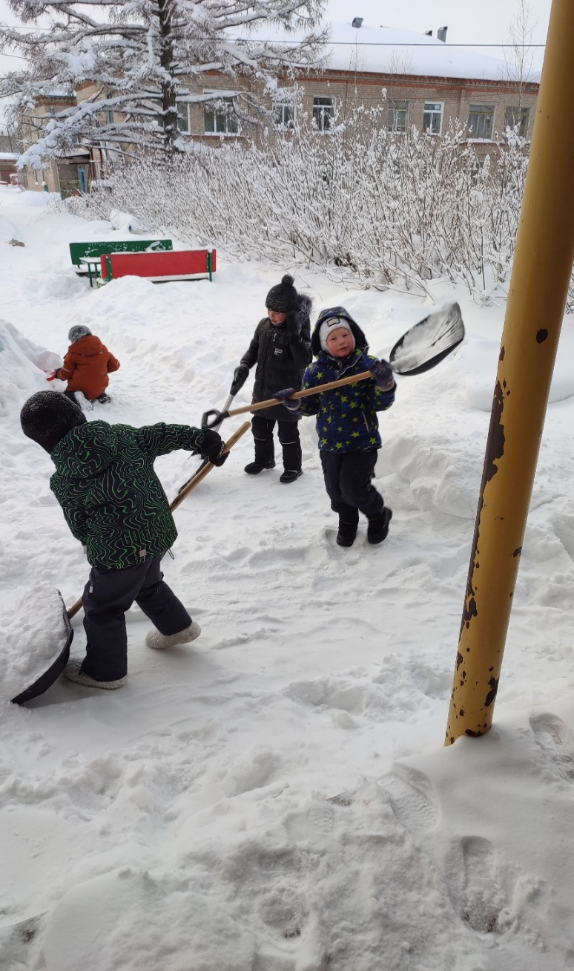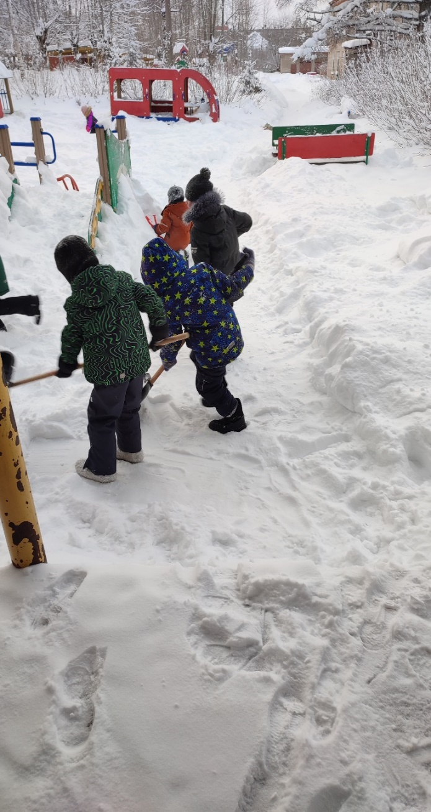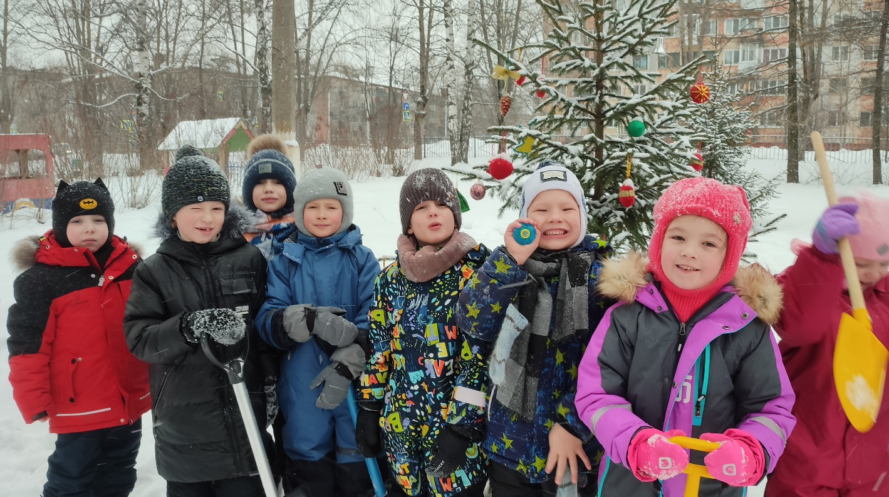.

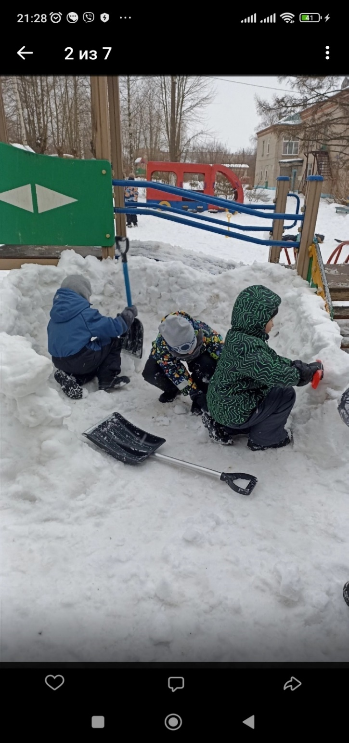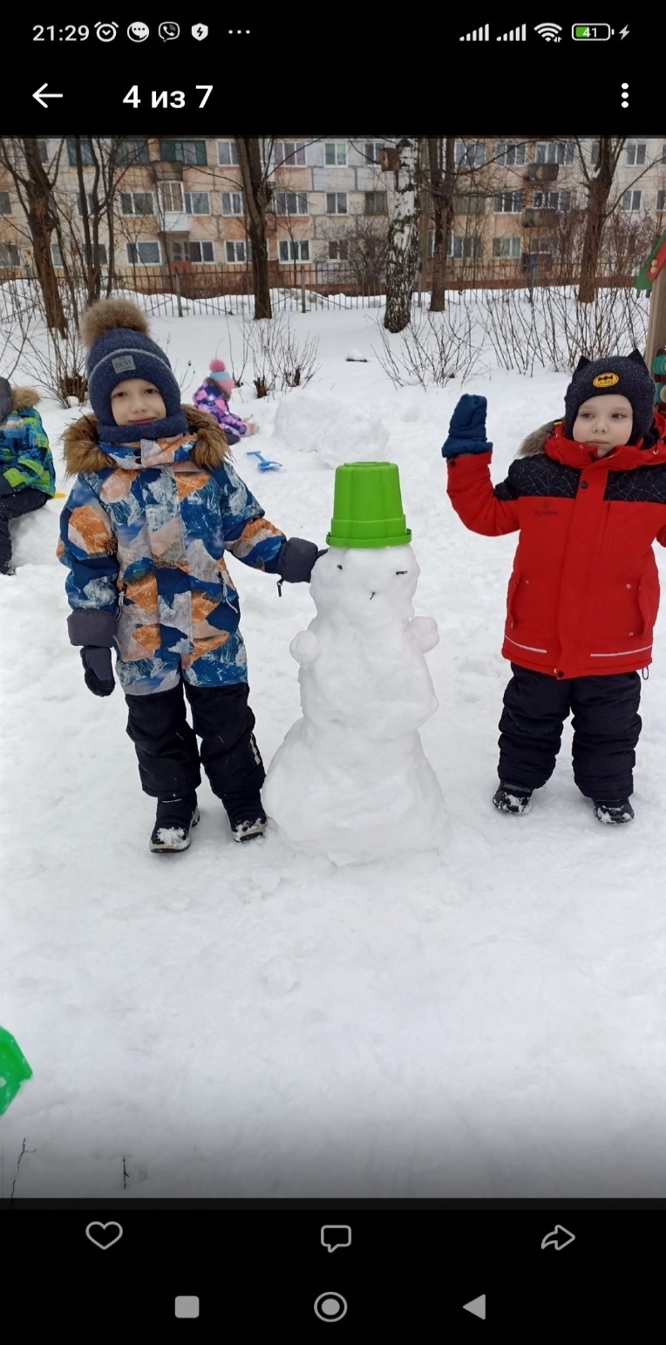

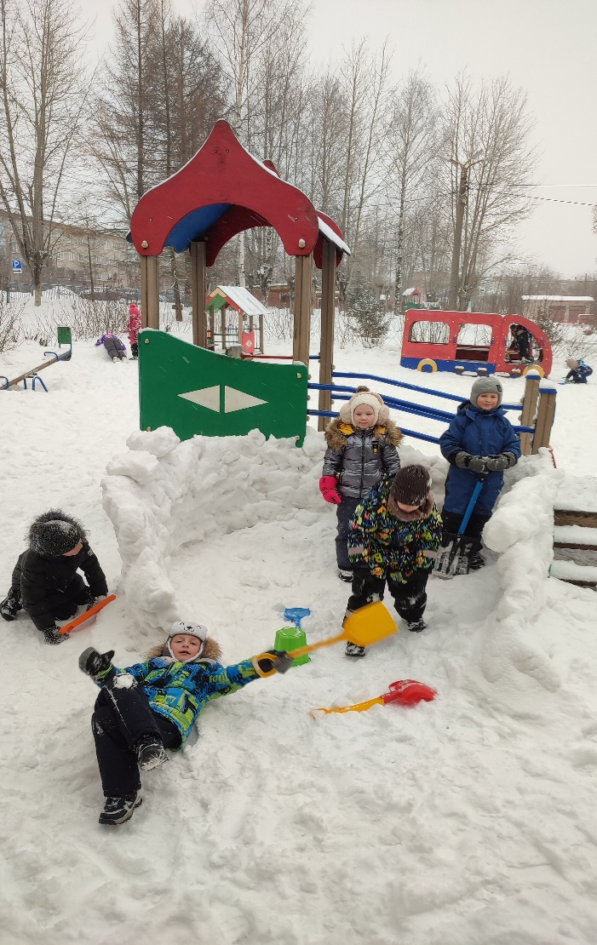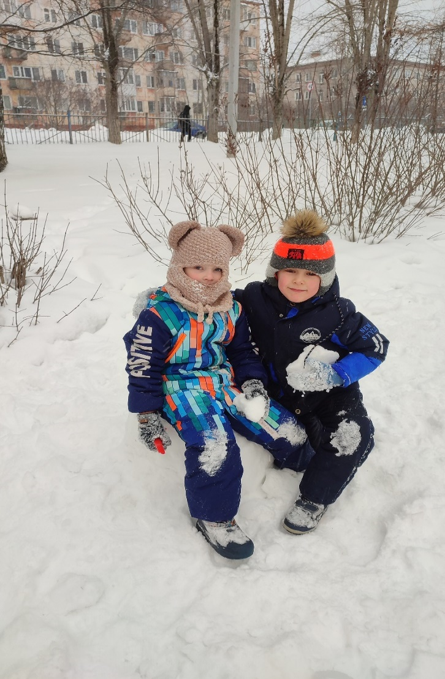

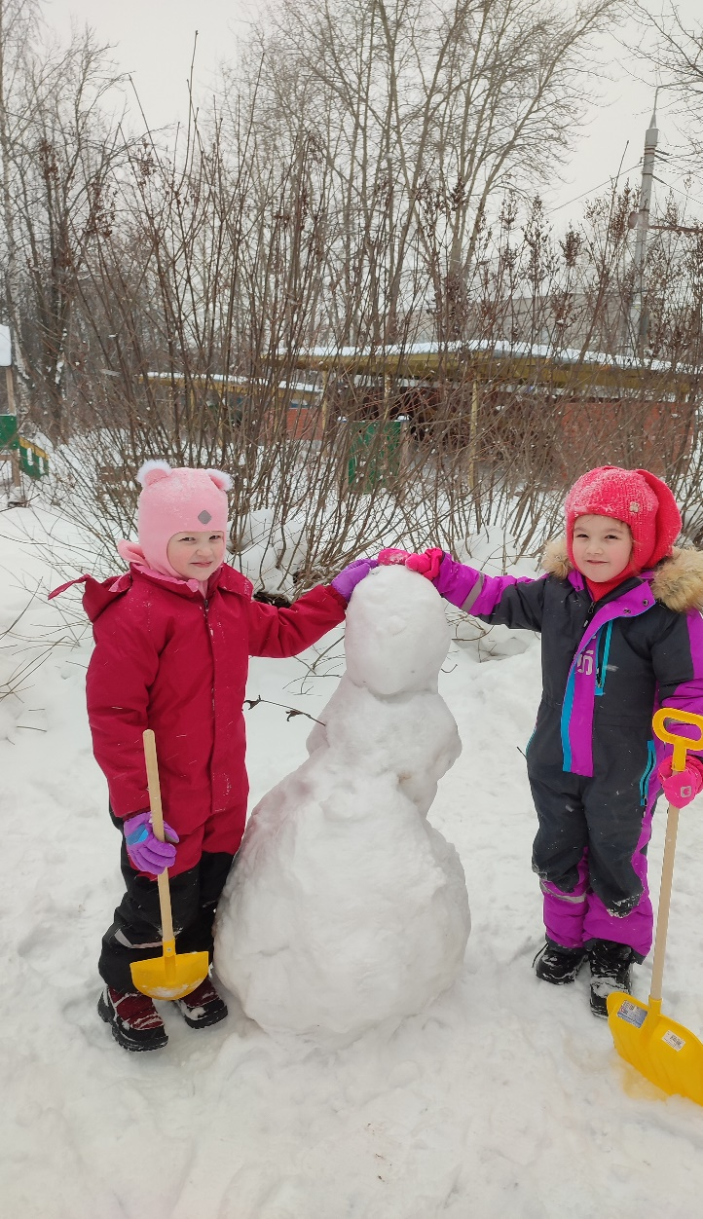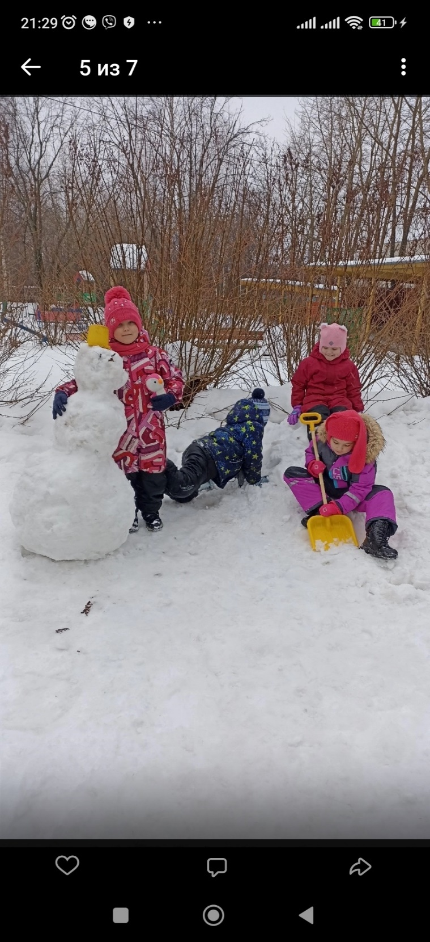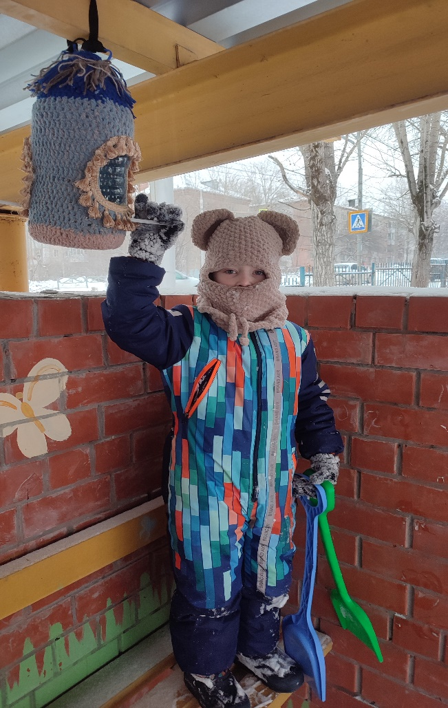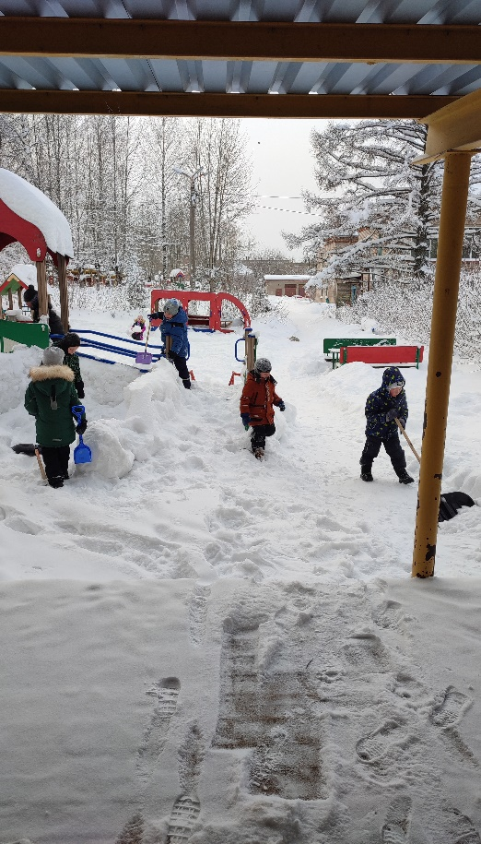

Полюбуйтесь мы какие, словно птицы неземные

Прыгаем, играем, скачем, верим в лучшую удачу.

Полюбите вы и нас, мы покажем высший класс.